Název školy: Základní škola Chomutov, Písečná 5144
Název materiálu: VY_52_INOVACE_15_Chobotnatci_a_kytovci_ev2
Číslo projektu: CZ 1.07/1.4.00/21.3355
Autor: Mgr. Eliška Vokatá
Datum tvorby:16. 9. 2013
Cílový ročník: sedmý
Vzdělávací oblast/obor/okruh: Člověk a příroda/ Přírodopis
Klíčové slovo: chobotnatci, kytovci, chobot, kly, kostice
Anotace: Tento pracovní list slouží k opakování a upevňování učiva chobotnatců a kytovců Je založen na doplňování pojmů a doprovázen obrazovým materiálem.

Doplň:
Mezi chobotnatce patří __________africký a _____________. Patří mezi ______________suchozemské savce. Tělo je kryto_________ kůží. Má pohyblivý ____________, který vznikl srůstem horního__________ a nosu. Je ukončen citlivým_______________. Má___________ chrup. Řezáky jsou prodlouženy _________.
Kytovci jsou přizpůsobeni k životu ve _________. Kůže je bez __________, přední končetiny jsou přeměny v ___________. Zadní končetiny jsou ___________. Dýchají ____________i. Někteří mají v tlamě rohovité lišty – ____________. Jiní ___________ čelisti a jsou _____________.

Pojmenuj obrázky: A/__________________B/_________________
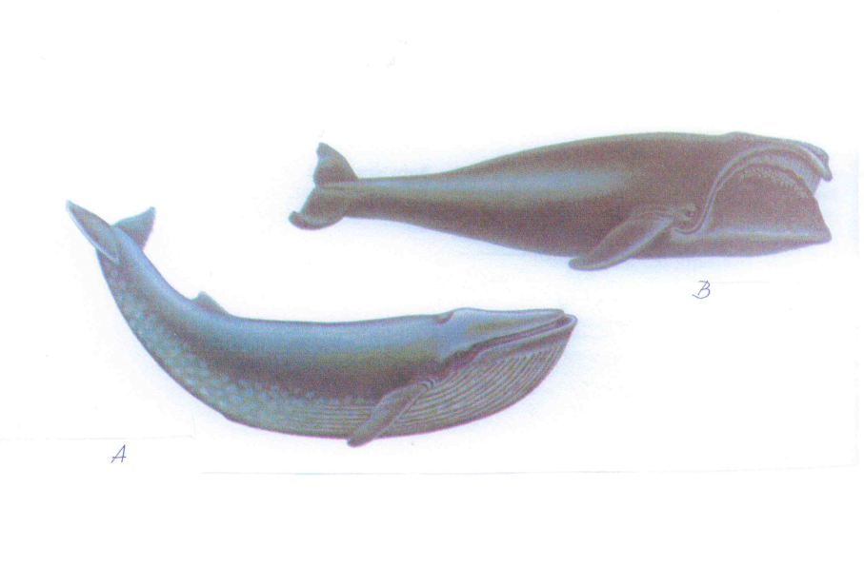
Odpověz:
- Čím se liší slon indický od afrického? _____________.
- Čím jsou tvořeny sloní kly? _______________________________.
- Které druhy kytovců mají ozubené čelisti? _____________________.
- U kterých kytovců se stupeň vývoje mozku blíží lidoopům? ________.
- Jak se orientují v prostředí ozubení kytovci? __________________.
Řešení:
Mezi chobotnatce patří slon africký a indický. Patří mezi největší suchozemské savce. Tělo je kryto tlustou kůží. Má pohyblivý chobot, který vznikl srůstem horního pysku a nosu. Je ukončen citlivým prstem. Má neúplný chrup. Řezáky jsou prodlouženy kly.
Kytovci jsou přizpůsobeni k životu ve vodě. Kůže je bez srsti, přední končetiny jsou přeměny v ploutve. Zadní končetiny jsou zakrnělé. Dýchají plícemi. Někteří mají v tlamě rohovité lišty – kostice. Jiní ozubené čelisti a jsou draví.
Popiš:
A/ velryba grónská B/ plejtvák obrovský
Odpověz:
- Čím se liší slon indický od afrického? Slonovinou.
- Čím jsou tvořeny sloní kly? Menší velikost, menší ušní boltce.
- Které druhy kytovců mají ozubené čelisti? Delfíni, vorvani, narvalové.
- U kterých kytovců se stupeň vývoje mozku blíží lidoopům? Delfíni.
- Jak se orientují v prostředí ozubení kytovci? Ultrazvukem.
Zdroj: Učebnice Přírodopisu 2 pro 7. Ročník ZŠ, SPN 1999, PaedDr. Vladimír Černík, ISBN 80-7235-069-2

